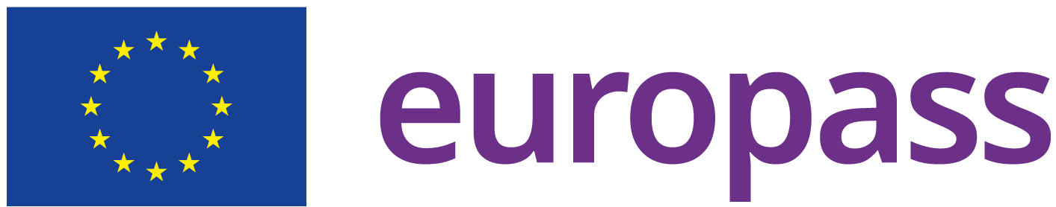

Marco Moscardino

ESPERIENZA LAVORATIVA
[ 09/09/2024 – Attuale ] 1. Docente di sostegno

Ministero dell'Istruzione e del Merito
Città: Zola Predosa (BO) | Paese: Italia
Docente di sostegno agli alunni con disabilità nella scuola secondaria di I grado.
[ 10/01/2021 – 30/07/2024 ] 2. Docente di Italiano come lingua seconda

Open Group Impresa Sociale Bologna
Città: Bologna | Paese: Italia
Docente di italiano L2 presso le scuole primarie e secondarie di I e II grado del Comune di Bologna.
[ 10/01/2022 – 30/07/2024 ] 3. Mediatore linguistico-culturale di lingua francese

Open Group Impresa Sociale Bologna
Città: Bologna | Paese: Italia
Mediazione linguistico-culturale nelle scuole primarie, secondarie di I e II grado, nei Centri di Accoglienza Straordinaria e CPIA del Comune di Bologna.
[ 10/09/2012 – 10/06/2023 ] 4. Atleta professionista

President Bologna ASD
Città: Bologna | Paese: Italia
Campionato Nazionale maschile di pallanuoto di Serie A.
[ 10/11/2018 – 10/06/2022 ] 5. Docente freelance di lingua francese e lingua cinese

Freelance
Paese: Italia

ISTRUZIONE E FORMA‐
ZIONE

[ 10/2023 – 06/2024 ]

6. Corso di specializzazione per il sostegno didattico agli alunni con disabilità nella scuola secondaria di I grado

Università degli studi di Verona
Città: Verona | Paese: Italia |

[ 10/2017 – 07/2020 ] 7. Laurea Magistrale in Lingua e Cultura Italiane per Stranieri (LM-39)

Alma Mater Studiorum - Università di Bologna
Città: Bologna | Paese: Italia |
[ 09/2012 – 09/2017 ] 8. Laurea Triennale in Lingue e Letterature Straniere (L-11)

Alma Mater Studiorum - Università di Bologna
Città: Bologna | Paese: Italia |
[ 2007 – 2012 ] 9. Diploma di formazione scientifica Liceo Scientifico Statale "G. Galilei" Città: Pescara | Paese: Italia |
COMPETENZE LINGUISTI‐
CHE

COMPETENZE DIGITALI
Lingua madre: italiano
Altre lingue:
Francese
ASCOLTO C1 LETTURA C1 SCRITTURA C1
PRODUZIONE ORALE C1 INTERAZIONE ORALE C1
cinese
ASCOLTO B1 LETTURA B1 SCRITTURA B1
PRODUZIONE ORALE B1 INTERAZIONE ORALE B1
inglese
ASCOLTO B2 LETTURA B2 SCRITTURA B2
PRODUZIONE ORALE B2 INTERAZIONE ORALE B2
Livelli: A1 e A2: Livello elementare B1 e B2: Livello intermedio C1 e C2: Livello avanzato

Le mie competenze digitali
Buona conoscenza dei software di relazione e di condivisione progetti (Skype, Teams, Classroom) | Buona conoscenza della Google Suite | Buona conoscenza del pacchetto Office | Buona conoscenza delle TIC per la didattica

PATENTE DI GUIDA
Motocicletta: A2
Automobile: B

Autorizzo il trattamento dei miei dati personali presenti nel CV ai sensi dell’art. 13 d. lgs. 30 giugno 2003 n. 196 - “Codice in materia di protezione dei dati personali” e dell’art. 13 GDPR 679/16 - “Regolamento europeo sulla protezione dei dati personali”.

